„GMINA SZAMOCIN - SZAMOCIŃSKIE CENTRUM
INICJATYW SPOŁECZNYCH”

Nabór nr FEWP.09.06-IZ.00-0009/24 Fundusze Europejskie dla Wielkopolski na lata 2021 - 2027, ogłoszonego przez Lokalną Grupę Działania Dolina Noteci w ramach Priorytetu 09 Rozwój Lokalny Kierowany przez Społeczność Działanie 09.06 Aktywizacja społeczna osób najbardziej zagrożonych wykluczeniem społecznym, budowanie lokalnego potencjału społeczeństwa obywatelskiego.
Beneficjent: GMINA SZAMOCIN
Całkowita wartość projektu: 351 662,50 PLN
Kwota dofinansowania (UE: 233.620,00PLN + BP: 43.065,00 PLN) : 332 959,37 PLN
Wkład własny: 132.025,00 PLN
Planowany okres realizacji projektu: 01.07.2025 r. – 30.06.2026 r.
Główny cel projektu: Przeciwdziałanie społecznemu wykluczeniu oraz integracja lokalnej społeczności poprzez wsparcie osób narażonych na ubóstwo i marginalizację. Poprawa jakości życia uczestników poprzez rozwój umiejętności społecznych, promowanie aktywności fizycznej i umysłowej, a także zapewnienie wsparcia emocjonalnego.

Grupa docelowa: 40 uczestników (w tym 30 kobiet i 10 mężczyzn) zagrożonych ubóstwem lub społecznym wykluczeniem, tj. seniorzy powyżej 60. roku życia oraz osoby z niepełnosprawnościami, które zamieszkują na terenie Miasta i Gminy Szamocin.

Wsparcie w ramach projektu:
- indywidualne wsparcie prawne,
- indywidualne wsparcie psychologiczne lub inne, zgodnie z zapotrzebowaniem
- warsztaty/ spotkania – wzmacnianie kompetencji społecznych, integracja społeczna (w tym warsztaty kulinarne, warsztaty z fryzjerem/stylistą/kosmetyczką, warsztaty z prawnikiem, psychologiem, zajęcia językowe (angielski, niemiecki) i inne
- wyjścia/spacery - wzmacnianie kompetencji społecznych, integracja społeczna (w tym wyjścia do kina i instytucji kultury)

#FunduszeEuropejskie #FunduszeUE

Zadbaj o siebie - joga i relaksacja w projekcie Szamocińskie Centrum Inicjatyw Społecznych
Warsztaty jogi i relaksacji, pozwalające na chwilę wytchnienia od codziennego pośpiechu. To zajęcia stworzone z myślą o osobach, które chcą odnaleźć równowagę, wyciszyć umysł
i nauczyć się, jak radzić sobie ze stresem w prosty, naturalny sposób. Uczestnicy mają okazję poznać techniki oddechowe, elementy medytacji oraz zestawy ćwiczeń poprawiających kondycję i koncentrację.
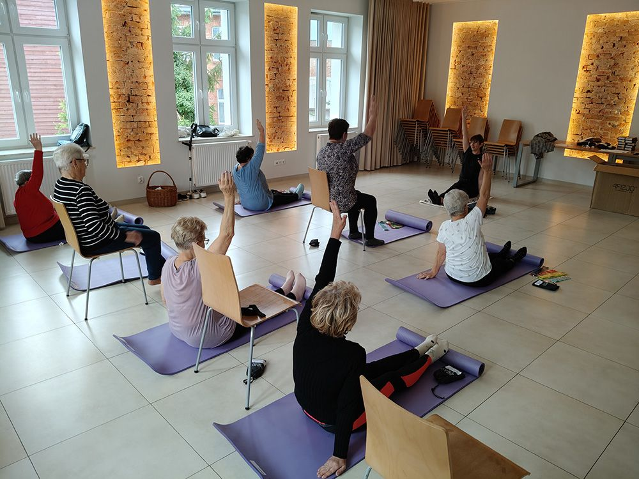
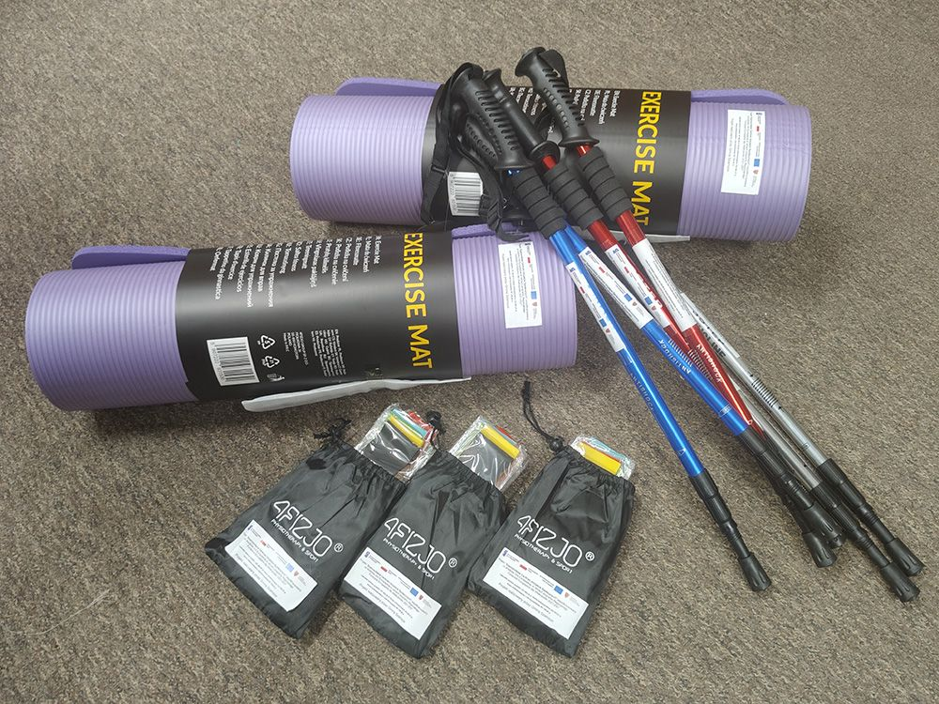
Nordic walking w Szamocinie – ruch, zdrowie i energia
w jednym
Nordic walking to sport dla każdego – bez względu na wiek i kondycję. Regularne marsze pomagają wzmocnić mięśnie, poprawiają wydolność organizmu i korzystnie wpływają na kręgosłup oraz stawy.
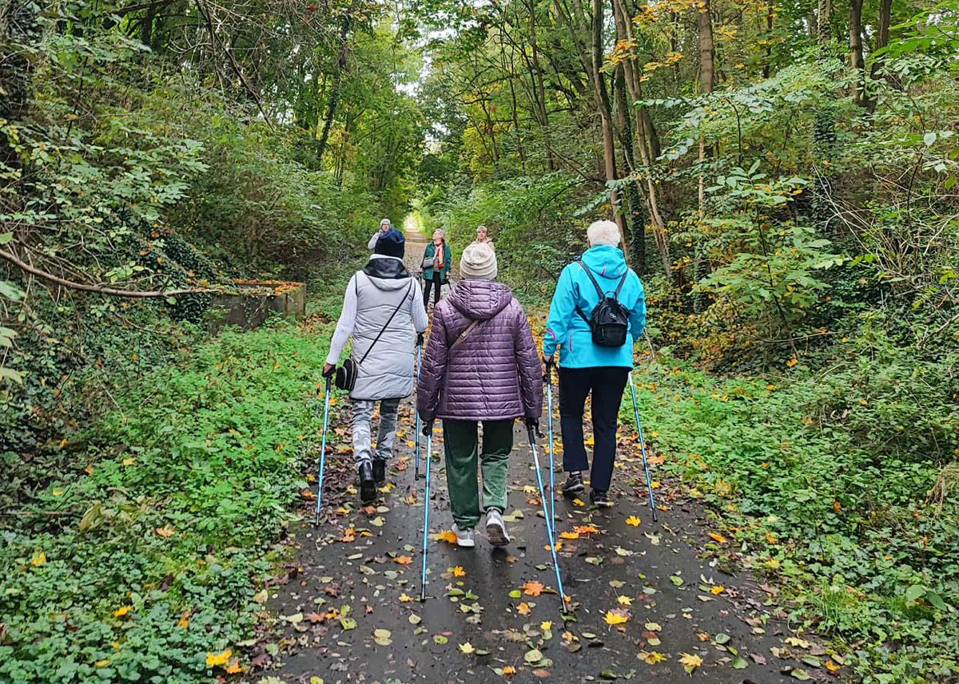

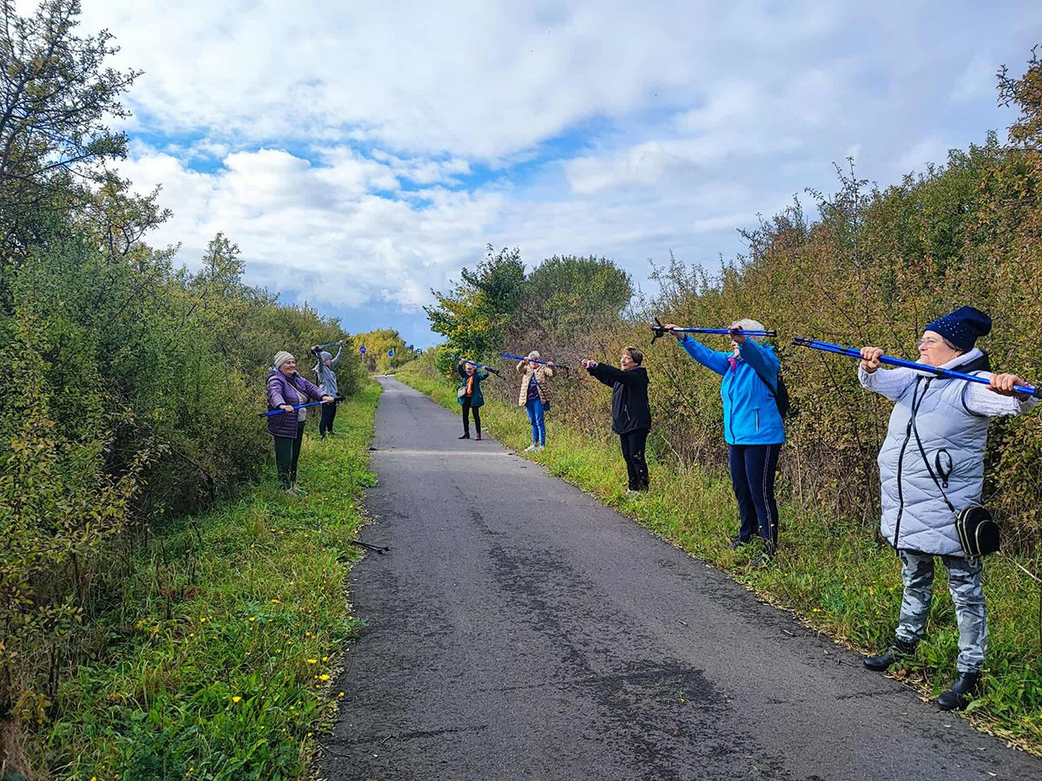
Taneczno-wokalne warsztaty w Szamocinie
To propozycja dla wszystkich, którzy chcą połączyć ekspresję ruchu z radością śpiewania. Uczestnicy pracują nad rytmem, ruchem scenicznym oraz interpretacją muzyki, rozwijając nie tylko swoje umiejętności, ale też pewność siebie i kreatywność.
Zajęcia prowadzone są w przyjaznej atmosferze, sprzyjają integracji i pozwalają uczestnikom odkryć radość wspólnego tworzenia. To również doskonały sposób na aktywne spędzanie czasu i oderwanie się od codziennych obowiązków.

